1. Sobre este manual

O Manual do Usuário do Sistema de Interpretação de Tabelas (SiTab) tem por objetivo não só explicar detalhadamente todas as funções e opções que o sistema oferece, mas também de ser um guia prático para consulta em eventuais dúvidas do funcionamento do sistema. Qualquer dúvida quanto aos termos técnicos utilizados neste manual, é aconselhável consultar o Capítulo 4 - “Glossário Básico” para familiarizar-se com estes termos.

É importantíssimo ressaltar que o sistema SiTab foi concebido para um usuário profissional: aquele que necessita de rápida passagem de dados de um papel para o computador.

2. Um primeiro contato com o sistema SiTab

2.1. Iniciando o Sistema SiTab

Para se iniciar o sistema SiTab, basta seguir os seguintes passos:

1 - Localize, na parte inferior esquerda, o botão Iniciar:
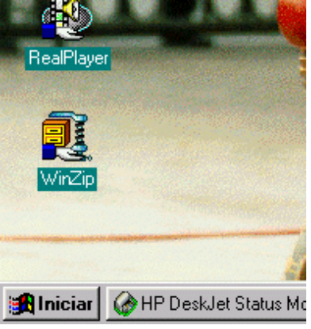
Figura 1 - Botão Iniciar

2 - Aperte, com o mouse, neste botão. Irá aparecer então um menu, com várias opções. Estas opções, fazem parte do sistema operacional, e não iremos discutir neste manual, a função delas.
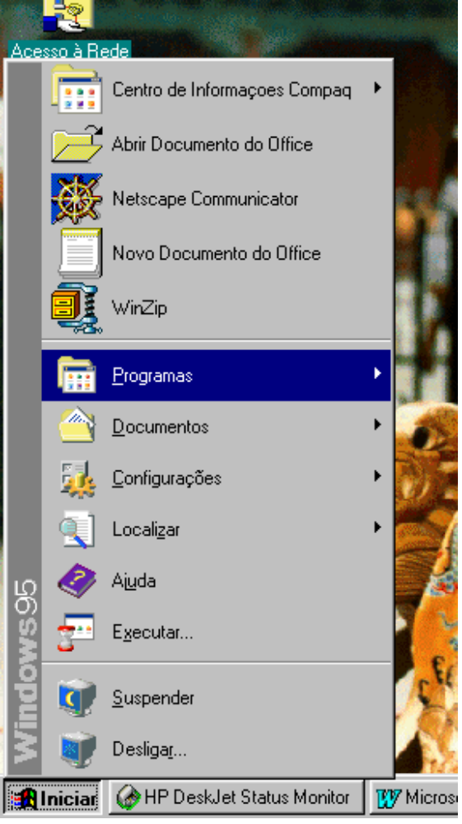
Figura 2 - Menu inicial do Windows 95

3 - Escolha então, com o mouse, o item Programas. Irá aparecer um outro menu, desta vez contendo todos os programas instalados no computador.

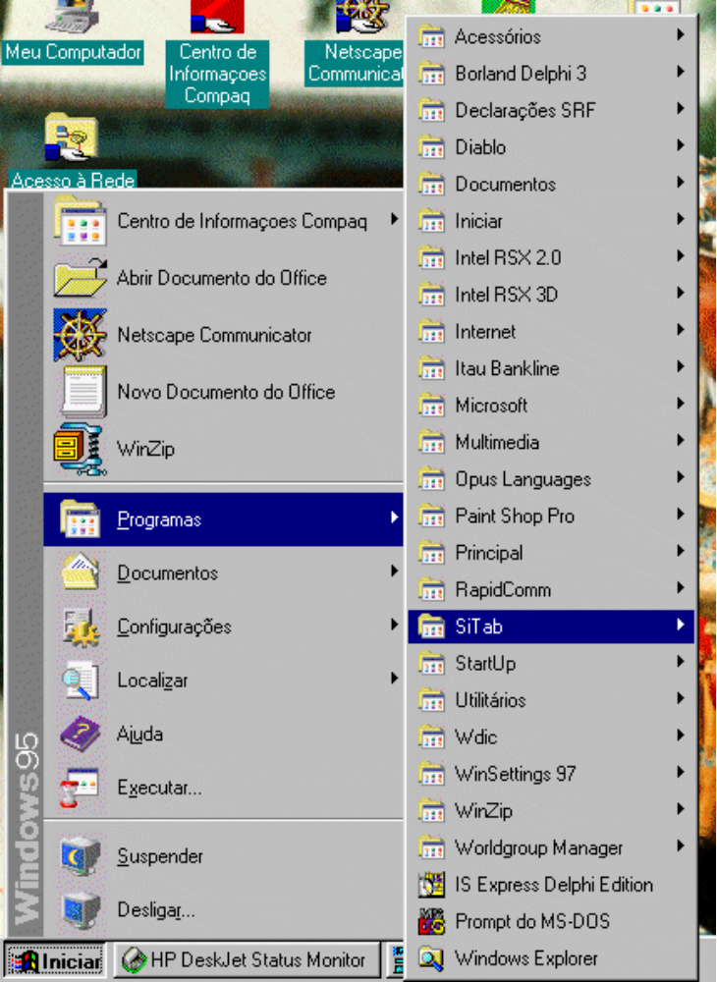
Figura 3 - Menu com os programas instalados.

4 - A seguir, escolha o item SiTab. Irá aparecer mais um menu, desta vez contendo apenas o nome do sistema SiTab: Sistema de Interpretação de Tabelas:

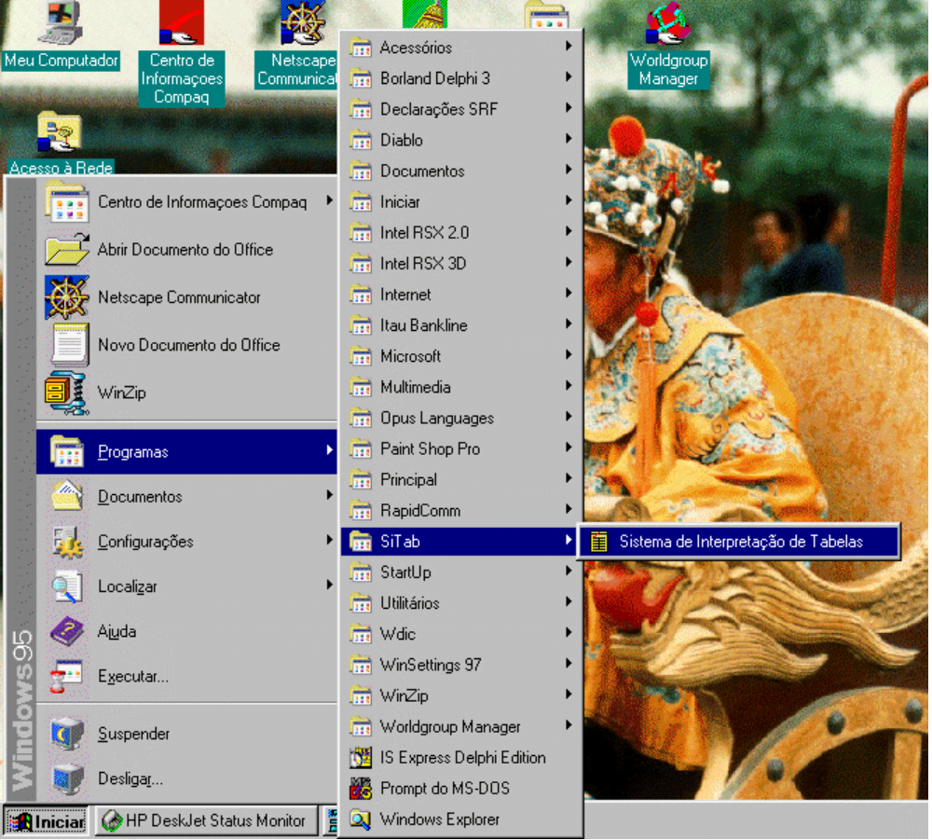
Figura 4 - SiTab selecionado

5 - Aperte, então o botão do mouse no item “Sistema de Interpretação de Tabelas”. O sistema irá então abrir:

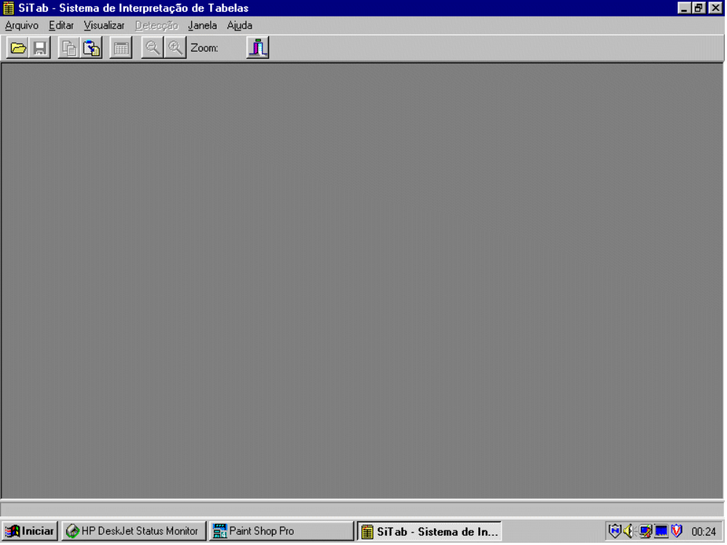
Figura 5 - Tela inicial do SiTab

Pronto! Agora o sistema está pronto para funcionar. Vejamos agora como o sistema funciona.

2.2. O que há na tela do Sistema SiTab?

O sistema possui duas formas de se trabalhar: a primeira é através do menu, e a segunda, através da barra de ferramentas.

2.2.1. Botões de controle

Na inicialização, a primeira tela a aparecer é a Tela Inicial (ver figura 5). Nesta tela existem três botões na parte superior direita. Estes botões são denominados botões de controle:
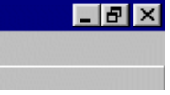
Figura 6 - Botões de tela do SiTab

Estes botões tem funções específicas: o botão tem por função minimizar o sistema a um ícone:
Figura 7 - Ícone do sistema SiTab

Este ícone localiza-se na barra inferior da tela do Windows. Ao clicar-se neste ícone, a tela do sistema é restaurada.
O botão é utilizado para se colocar a tela no modo normal. Quando se inicia o SiTab, a tela está no modo maximizado. No modo normal, o botão passa a ter a forma , e a tela do sistema passa a ficar:
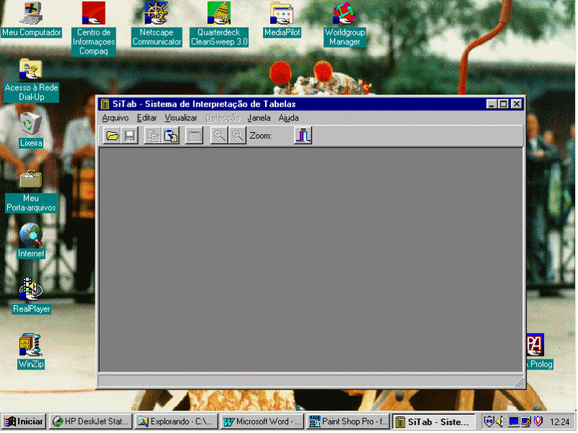
Figura 8 - SiTab com tela em tamanho normal

O botão tem por função sair do sistema SiTab. Ao clicar-se nele, o sistema automaticamente se fecha.
Estes botões, também estão presentes nas janelas que contém as imagens, porém com uma ligeira diferença: o botão , serve para fechar uma janela, e ao se minimizar uma imagem, a mesma será reduzida a um ícone, porém continuará dentro da tela principal do sistema.

2.2.2. Tooltips

Note-se que, quando se posiciona o cursor por sobre um botão e deixa-se o cursor estático por pelo menos um segundo, surge um pequeno texto descrevendo sua função. Este texto é chamado de tooltip.
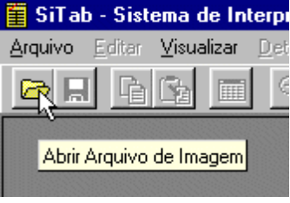
Figura 9 - Exemplo de tooltip

No exemplo acima, o cursor está sobre o botão “Abrir Arquivo”, que permite abrir uma figura.
2.2.3. Barra de Status

Existe também na parte inferior da tela, uma barra que contém as descrições de alguns itens do menu. Esta barra é denominada Barra de Status
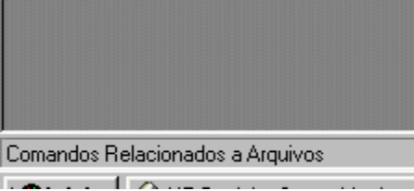
Figura 10 - Barra de Status

2.2.4. Barra de Ferramentas

De volta à parte superior, encontramos uma barra com botões. Esta barra é denominada Barra de Ferramentas.
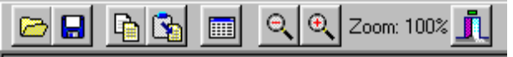
Figura 11 - Barra de Ferramentas

Nesta Barra de Ferramentas, encontramos 8 botões. Eles tem as seguintes funções:
O botão  chama de forma rápida a caixa de diálogo Abrir Arquivo, a qual permite que um usuário escolha o arquivo a ser aberto. Esta caixa será descrita adiante.
Já o botão  salva o arquivo da janela atual (a que está selecionada) em disco. Se não houver nenhuma imagem aberta, este botão é desabilitado, ficando com a aparência: 
Por sua vez, o botão  faz uma cópia da imagem atual para a área de transferência. Caso não exista nenhuma imagem aberta, este botão assume a aparência , que indica que ele está desabilitado.
O botão , faz o contrário do anterior. Ele copia uma imagem que esteja na área de transferência e a copia para uma nova janela. Se na área de transferência não houver nenhuma imagem, este botão assume a forma: .
Para se detectar as células de uma tabela, pode-se utilizar o botão . Se não houver nenhuma imagem aberta, este botão fica com a aparência , indicando que está desabilitado.
Se a imagem atual aberta for muito grande, pode-se reduzir o tamanho que ela é mostrada, através do botão , que, poderá ficar com a aparência , se não houver imagem aberta.
Analogamente, existe o botão , que permite que uma imagem muito pequena possa ser ampliada. Se não houver imagem aberta, este botão assume a forma .
Em conjunto com estes dois botões, na barra de ferramentas o fator de ampliação ou redução da imagem selecionada é mostrado, indicando em porcentagem do tamanho atual.
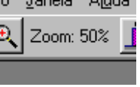
Figura 12 - Exemplo de fator de zoom

O último botão, 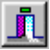, serve para se sair do sistema. Ao clicar-se nele, o sistema automaticamente se fecha.

2.2.5. Menu do Sistema

Também na parte superior da tela, encontramos o menu do sistema. Este menu possui chamadas para todas as funções do sistema. Algumas destas funções estão também disponíveis na barra de ferramentas, que foi descrita acima.
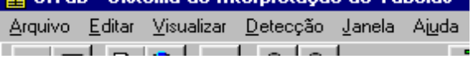
Figura 13 - Menu do sistema SiTab

Neste menu, encontramos 6 “grupos” de funções, organizadas da seguinte forma: Arquivo, Editar, Visualizar, Detecção, Janela e Ajuda.

2.2.5.1 Menu Arquivo

No menu Arquivo, encontramos 5 funções: Abrir, Fechar, Salvar, Salvar Como e Sair.

Na função Abrir, o usuário pode escolher qual imagem deseja na caixa de diálogo Abrir Arquivo. A função Fechar simplesmente fecha a imagem atual. Deve ser usada com cuidado, pois todas se a imagem for alterada e não for salva, será perdida. Para se salvar uma imagem, pode-se utilizar a função Salvar, que salva a imagem com o nome atual, ou pode-se utilizar a função Salvar Como, que abre uma caixa de diálogo para que o usuário escolha um novo nome para a figura. E a função Sair termina a execução do sistema.
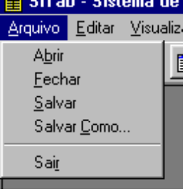
Figura 14 - Menu arquivo

2.2.5.2 Menu Editar

Quando selecionamos o menu Editar, aparecem duas opções: Copiar e Colar. A primeira copia a imagem para a área de transferência, e a segunda copia a imagem da área de transferência para uma nova janela.
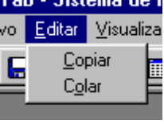
Figura 15 - Menu Editar

2.2.5.3 Menu Visualizar

No menu Visualizar, existem três funções: Barra de Ferramentas, Menos Zoom e Mais Zoom. A primeira faz com que a barra de ferramentas fique visível ou invisível. Quando a barra está visível, um sinal  aparece. Nas funções Mais Zoom e Menos Zoom, a imagem é ampliada ou reduzida, para se melhor enxergar, seja em detalhes ou no total.
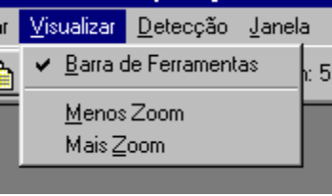
Figura 16 - Menu Visualizar

2.2.5.4 Menu Detecção

No menu Detecção, existe apenas uma opção. Células da Tabela, que realiza a operação de detecção de células de uma tabela. Esta é a principal função do sistema SiTab.
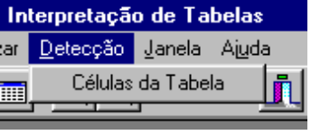
Figura 17 - Menu Detecção

2.2.5.5 Menu Janela

No menu Janela, existem 4 opções: Em Cascata, Lado a Lado, Alinhar Ícones, e Minimizar Tudo. Também aparece uma lista das imagens abertas, onde a imagem ativa possui um sinal .
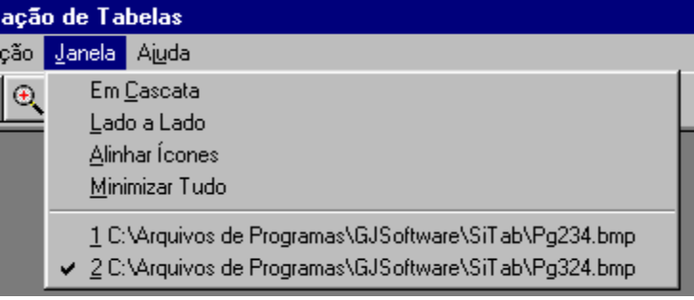
Figura 18 - Menu Janela
Por exemplo, caso existam duas imagens abertas, como na figura 19 abaixo, na opção Em Cascata estas imagens são organizadas como na figura 20.
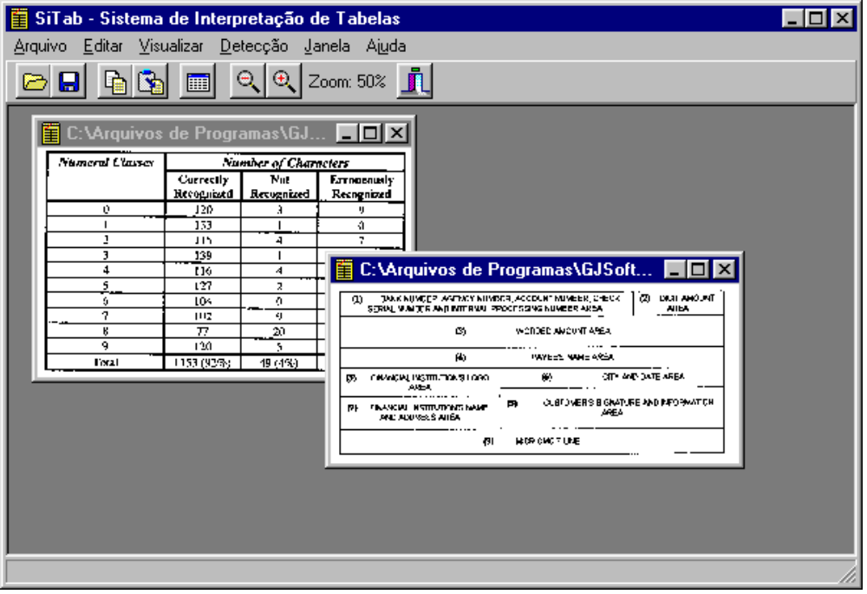
Figura 19 - Exemplo de imagens abertas

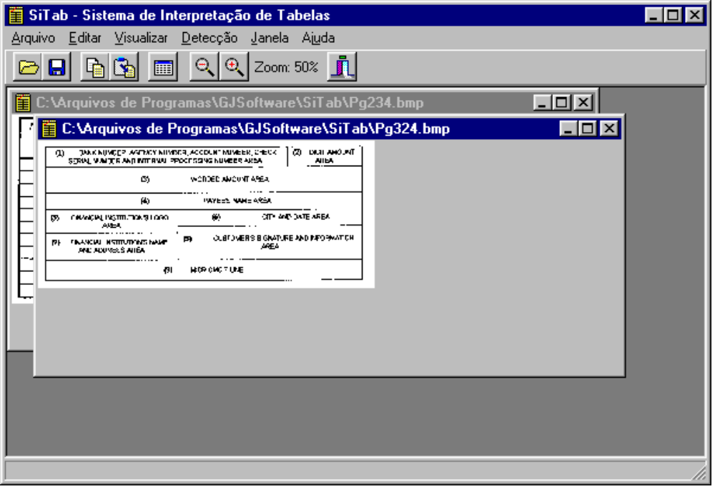
Figura 20 - Figuras Em Cascata.
Na opção Lado a Lado, as imagens são organizadas como na figura 21 abaixo:
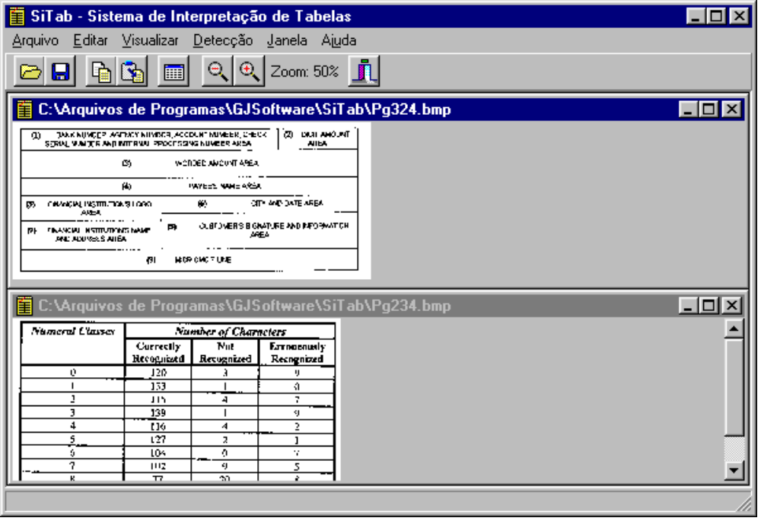
Figura 21 - Exemplo de Lado a Lado.

Na opção Minimizar Tudo, todas as janelas são reduzidas a ícones, como na figura abaixo. Para se restaurar uma imagem, basta clicar no botão da janela (não da tela principal).
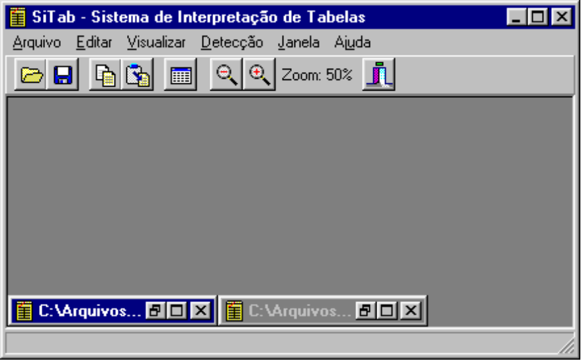
Figura 22 - Exemplo de imagens minimizadas

Caso os ícones estejam “bagunçados” ou seja, fora de alinhamento, como na figura 23 abaixo, basta utilizar a opção Alinhar Ícones, e os mesmos ficarão organizados, da mesma forma que na figura 22 acima.
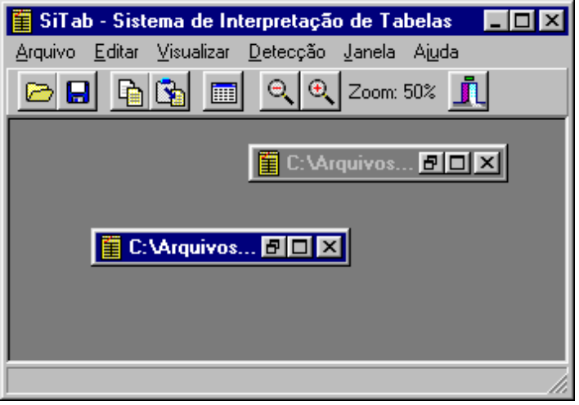
Figura 23 - Exemplo de ícones “bagunçados”

2.2.5.6 Menu Ajuda

Por fim, existe o menu Ajuda, que possui duas funções: Conteúdo e Sobre o SiTab. Na primeira, abre-se o arquivo de ajuda do sistema. Na segunda, abre-se uma caixa de diálogo contendo as informações básicas sobre o SiTab e seus desenvolvedores.
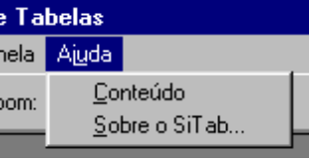
Figura 24 - Menu Ajuda

2.2.6. Caixas de Diálogo

No sistema SiTab, existem três de caixas de diálogo.
2.2.6.1 Caixa de diálogo Sobre o SiTab

A caixa de diálogo mais simples do sistema, é a caixa de diálogo Sobre o SiTab, que contém as informações básicas sobre o SiTab e seus desenvolvedores. Para fechar esta caixa, basta clicar o botão Ok na parte inferior da mesma.
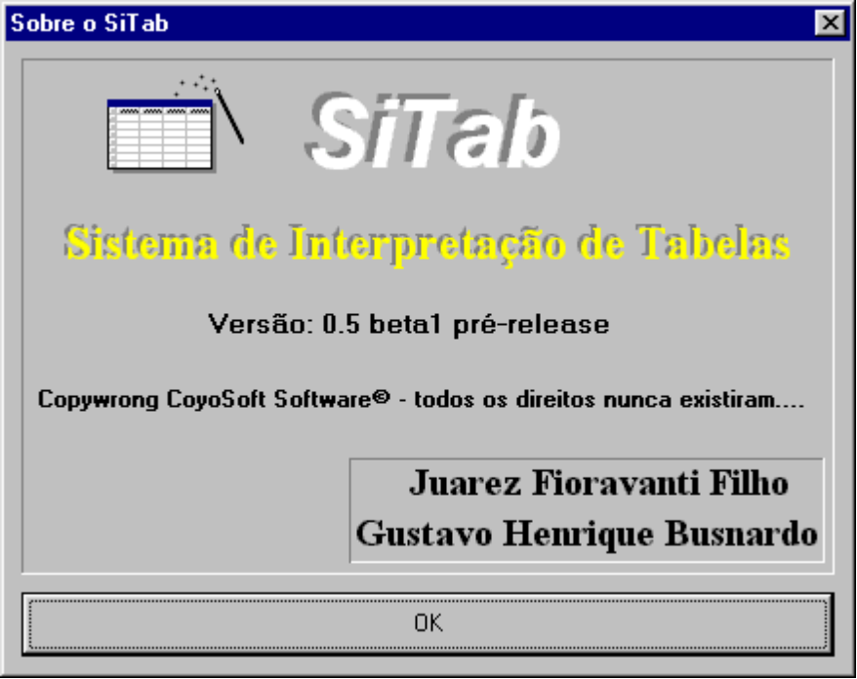
Figura 25 - Caixa de diálogo Sobre o Sitab

2.2.6.2 Caixa de diálogo Abrir Arquivo

Outra caixa de diálogo presente é a caixa Abrir Arquivo. Esta caixa permite que o usuário escolha um arquivo, visualizando que imagem é, antes de abrir. Isto faz com que o usuário não perca tempo abrindo todas as imagens até encontrar a que deseja.
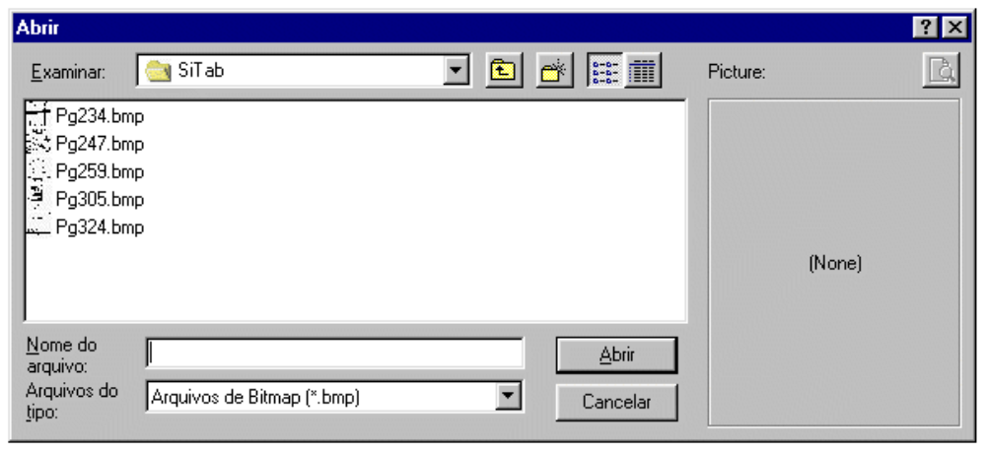
Figura 26 - Caixa de diálogo Abrir Arquivo

Por exemplo, se usuário escolher a imagem Pg259.bmp, a mesma pode ser visualizada no quadro ao lado. Observe que as dimensões da imagem são mostradas acima do quadro.
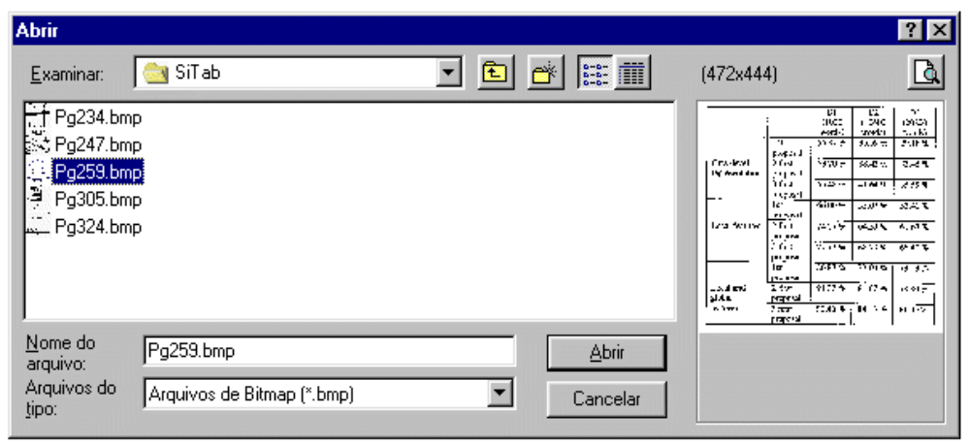
Figura 27 - Exemplo de visualização da imagem

Se o usuário pressionar o botão , a imagem será mostrada por inteiro, como na figura 28 abaixo:
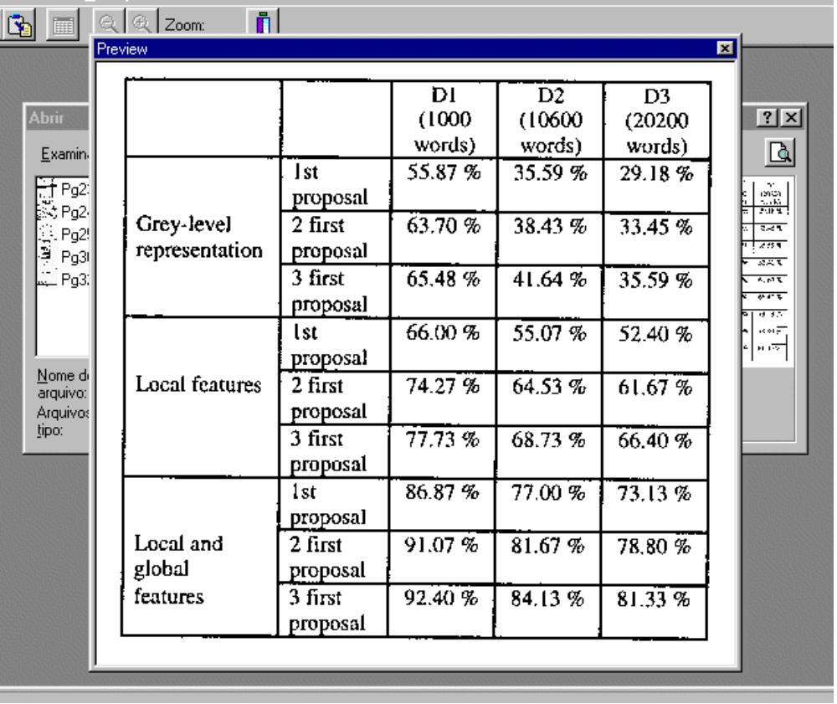
Figura 28 - Visualização completa

Se por acaso, a imagem não está no disco ou no diretório selecionado, pode-se mudar de disco ou de diretório clicando-se no campo Examinar, e pode-se então “navegar”, selecionando-se o disco ou o diretório desejado. O botão  age em conjunto, descendo um nível na árvore de diretório.
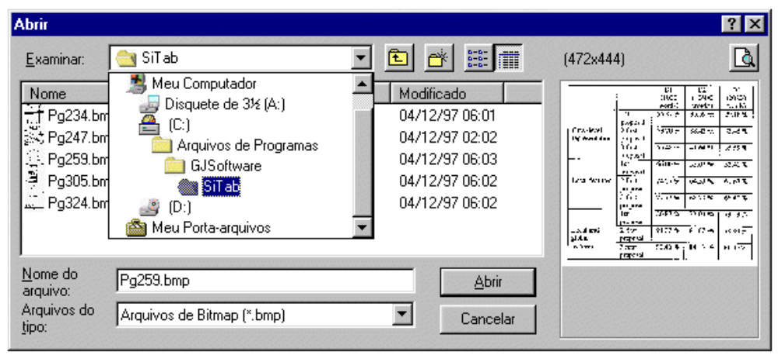
Figura 29 - Mudança de disco ou de diretório

Se o usuário apertar o botão , a caixa de diálogo irá permitir que o usuário crie um novo diretório:
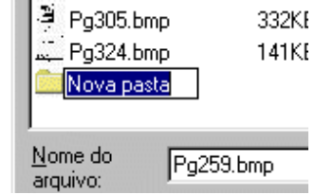
Figura 30 - Criando um novo diretório

Os botões 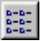 e 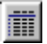 permitem que os arquivos sejam mostrados resumidamente ou em detalhes, respectivamente. Se forem mostrados resumidamente, serão como na figura 27 acima, do contrário, serão como na figura 31 abaixo:
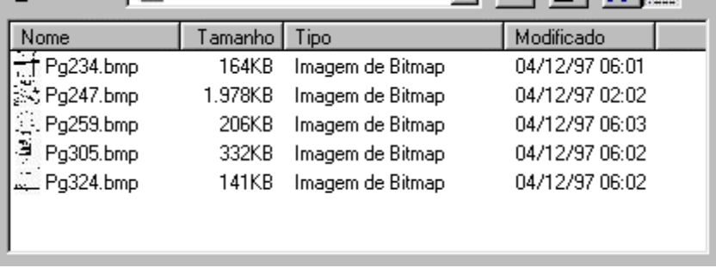
Figura 31 - Arquivos em detalhes

O campo Arquivos do tipo permite escolher entre ver apenas arquivos BMP ou todos, mas só é possível abrir arquivos com a extensão BMP.
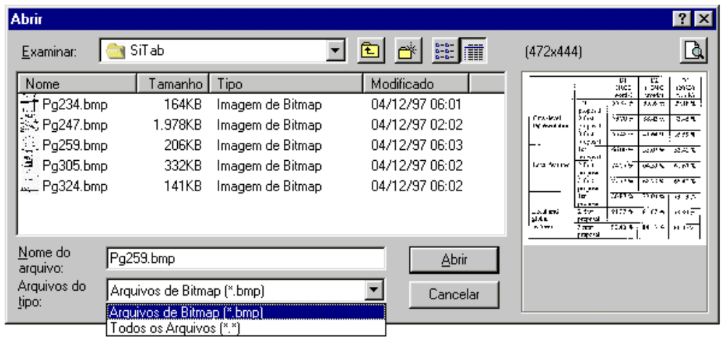
Figura 32 - Campo Arquivos do tipo.
Os botões Abrir e Cancelar permitem que o usuário confirme a ação de abrir o arquivo escolhido ou desista e feche a caixa de diálogo sem abrir arquivo nenhum, respectivamente.

2.2.6.3 Caixa de diálogo Salvar Arquivo

E por fim, a caixa de diálogo Salvar Como é muito parecida com a caixa Abrir Arquivo. A única diferença consiste no fato de que ela só é aberta se houver uma imagem aberta, e no lugar do botão Abrir, existe um botão Salvar.

2.3. Saindo do sistema SiTab

Para sair do sistema SiTab, existem três formas. A primeira é clicar no botão , que está localizado na barra de ferramentas. A segunda, basta clicar no botão , localizado no canto superior direito da tela principal. O botão , localizado no canto superior direito das janelas que contém as imagens irá fechar apenas as imagens. A terceira forma de fechar o sistema, é através do menu Arquivo, na função Sair.
Atenção! Quando o sistema sai, todas as imagens não salvas são perdidas, pois o mesmo não pergunta se o usuário deseja salvar antes de sair. Portanto, cuidado!

3. Suplemento Técnico

3.1. Requerimentos do Sistema

Hardware/Software mínimo exigido: Um microcomputador (padrão IBM-PC ou 100% compatível), que terá de contar obrigatoriamente com CPU 486-DX4 de 100 MHz ou CPU superior e 8 MB de memória RAM ou mais. Terá de possuir monitor colorido, seguindo padrão SVGA e possuir placa de vídeo com pelo menos 1 MB de RAM, para possibilitar a execução do Sistema Operacional e do SiTab usando 640 por 480 pixels e 256 cores simultâneas ou mais. O espaço requerido em disco será definido da seguinte maneira:
1. Espaço em disco requerido para os arquivos executável e DLLs é de aproximadamente 500 Kb.
2. Há também as imagens a serem processadas. No entanto, estas imagens tendem a ocupar um grande espaço em disco (devido ao fato de estarem no formato Bitmap “puro”), portanto isto dependerá do uso que se fará do sistema. Na versão final, o sistema, (seguindo opção do programa de instalação do SiTab), pode acompanhar 5 MB de bitmaps de exemplo a serem processados.
3. Portanto, o espaço em disco mínimo exigido pelo sistema é de aproximadamente 500 Kb, podendo chegar a 5,5 MB na instalação completa. É recomendável ter adicionalmente mais 20 MB de espaço para possibilitar ao usuário inclusão futura de imagens a serem processadas.
O Computador deverá contar com drive de disquete 3,5” de 1.44 MB, para a transferência dos arquivos de imagens, disco rígido com Windows 95 ou Windows NT 4.0 ou superior instalado e configurado para as especificações gráficas mínimas citadas acima. O uso de mouse (serial ou padrão PS/2) é não é obrigatório, porém é altamente recomendável.

3.2. Hardware recomendado

Para uma performance ideal do sistema, o hardware recomendado pela equipe de projeto do software seria um PC Pentium-100 MHz ou superior, com 256 KB de memória cache externo 24 MB de memória RAM (padrão DRAM - Dynamic RAM - mais comum; ou EDO - Extended Data Out - de alta performance) ou mais, monitor colorido padrão SVGA de 15 polegadas e dot pitch de 0,28; placa de vídeo padrão SVGA com barramento 32 bits (padrão PCI) e 2 MB de memória de vídeo (padrão DRAM - mais comum; ou VRAM - Video RAM - de alta performance), para possibilitar a execução do software usando-se resolução de 1024 por 768 pixels com 65.535 cores simultâneas. Além disto, seria também recomendado disco rígido padrão Enhanced IDE ou SCSI / SCSI-2 com controladora on-board (na placa-mãe) ou conectada a um barramento 32 bits (PCI) sendo que o HD deve possuir 2 GB de capacidade de armazenamento de dados; MS-DOS 7.0 e MS-Windows 95 ou NT 4.0 instalados.

3.3. Ambiente do sistema SiTab

O sistema SiTab é um software de Processamento de Imagens orientado a objeto e desenvolvido para ambiente Microsoft Windows 32 bits. O sistema foi concebido para ter a flexibilidade de rodar em nas versões do Windows 95, NT 4.0 ou superiores disponíveis hoje no mercado. Assim, tira proveito máximo do hardware de seu PC, como uso de multitarefa real com outros aplicativos, maior performance e uma maior estabilidade com relação a erros de proteção de memória, comuns nos aplicativos 16 bits para Windows, mesmo quando estes são executados sobre a família Windows 32 bits. Além do mais, o SiTab já está em dia com o futuro, pois também está pronto para versões do Microsoft Windows a serem lançadas no mercado, pois além de já suportar as versões atuais, seu embasamento técnico de programação é o padrão das aplicações hoje e poderá ser aproveitado nos padrões que vierem a surgir no futuro.

4. Glossário Básico

Ajuda - Uma função do sistema que fornece ao usuário informações adicionais sobre o funcionamento do sistema ou do programa.
Área de transferência - Uma área para armazenamento temporário de textos e gráficos. Uma seção de texto ou imagem pode ser copiada na área de transferencia. O texto ou imagem é armazenado lá até que a cópia de outra coisa seja colocada na área de transferência.
Arquivo - (1). Conjunto de registros relativos organizados em uma unidade de armazenamento. (2). Um grupo de registros correlatos tratados como uma unidade básica de armazenamento. A um arquivo deve ser atribuído um nome exclusivo que o distingue de outros arquivos no mesmo disco ou diretório. São chamados arquivos de dados. (3). São estruturas lógicas de dados, as quais as informações (bits) que são armazenadas do disco rígido ou disquetes do computador. São organizados, de forma hierárquica, em diretórios.
Árvore de diretório - Um mapa de diretórios em um disco.
Bit - Unidade elementar de informação reconhecida pelo computador, capaz de adotar dois valores ou estados diferentes: zero ou um.
Byte - Unidade de informação composta por oito bits. É a unidade de medida utilizada para armazenamento, transmissão e recuperação de informação. Representa um caractere
Caixa de diálogo - Em um programa de software, uma caixa que aparece na tela depois da seleção de qualquer opção de menu. A caixa de dialogo contem opções adicionais necessárias para desempenhar uma tarefa selecionada.
Caminho - Neste manual, a palavra “caminho” é usada para se definir a unidade + diretório onde se encontra um arquivo. Exemplo: “C:\Arquivos de Programas\GJSoftware\SiTab.EXE”
Caracter - Letra, dígito ou qualquer outro símbolo utilizado como parte da informação, controle ou representação da informação.
Clicar - A ação realizada com o mouse quando se move o ponteiro do mouse para um objeto, e pressiona-se e libera-se o botão uma vez, sem mover o mouse.
Clipboard - Área de transferência, utilizada para transferir dados entre aplicativos de forma rápida.
Clique Duplo - Pressionar um botão do mouse duas vezes seguidas, para habilitar alguma função a ser desenvolvida pelo sistema.
Cortar e colar - Um recurso do programa que movimenta as informações de um local para outro através de uma área de armazenamento temporário denominada de área de transferencia.
Cpu - Unidade Central de Processamento, o “cérebro” do computador. É ele que executa todas as operações.
Dados - Qualquer informação que e colocada em um computador e é armazenada e utilizada por ele.
Digitalização de imagens - Processo de conversão de representações gráficas (figuras, desenhos, etc.) em dados digitais, afim de que estes possam ser manipulados pelo computador.
Diretório - Um índice de arquivos armazenado em um disco, ou uma parte de um disco que você pode exibir na tela. O diretório contem os nomes e o tamanho de cada arquivo, a data e a hora em que cada arquivo foi criado ou modificado pela ultima vez e os nomes dos subdiretorios.
Diretório atual - O diretório no qual você esta trabalhando atualmente.
Diretório principal - Um diretório localizado um nível acima do diretório atual.
Diretório raiz - O diretório principal de um disco. Ele esta representado na tela por uma barra invertida (\). O diretorio-raiz é criado quando você formata um disco. A partir do diretório-raiz, você cria outros diretórios no disco.
Diretórios ou pastas - São estruturas lógicas que armazenam hierarquicamente os arquivos em forma de árvores. Sua utilidade é organização dos arquivos dentro das unidades. Em geral, cada programa é gravado em seu diretório e sub-diretórios (para não “misturar” arquivos de programas diferentes num mesmo diretório, por exemplo).
Disco - Um disco fino e flexível, recoberto com material magnético, é usado como meio de armazenamento.
DLL - “Dynamic Linked Library”, ou Biblioteca de União Dinâmica, é um “pedaço” de um programa, que pode ser usado por vários aplicativos ao mesmo tempo e que só é lida quando for preciso utilizar.
DPI - Pontos por polegada, Unidade de medida de densidade gráfica, utilizada por impressoras e scanners.
Drive - Unidade de armazenamento de dados, que utiliza um disco para gravação das informações. O disco pode ser fixo ou removível.
Elemento Estruturante - Uma máscara que é utilizada para se realizar as operações de morfologia matemática.
Executar - (1) Efetuar um comando (2) Comando para iniciar um programa. Quando você executa um programa, o computador lê as instruções do disco e armazena-as na memória eletrônica.
Exibição de gráficos de Video (VGA) - Um padrão de gráficos de Video que suporta resoluções gráficas de 640 x 480 e textos de resolução de 720 x 400 exibidos em ate 256 cores simultaneamente.
Floodfill - Função de preenchimento de uma determinada região de uma imagem com uma cor escolhida.
Freqüência - A taxa (ou numero de vezes) em que um sinal se repete em um ciclo completo ou condição especifica. A freqüência e medida em Hertz (Hz).
Função - A finalidade de um programa ou rotina, ou a ação realizada por ele.
Garbage Collection - Coleção de lixo, é uma técnica utilizada pelo sistema operacional para liberar memória que fora alocada, mas não está mais sendo utilizada. Por exemplo, se um determinado sistema aloca uma região da memória para seu uso, e mais tarde é encerrado sem liberar esta região, cabe ao sistema operacional desalocar esta região.
Hardware - Equipamento físico ou os componentes físicos deste. Conjunto das peças mecânicas ou eletrônicas que compõem o equipamento.
Help - Arquivo de Ajuda
Hertz (Hz) - Uma medida de freqüência utilizada internacionalmente para indicar um ciclo por segundo.
Ícone - Uma representação gráfica. Em um aplicativo baseado no Windows, um gráfico que serve como lembrete da presença de um programa, arquivo ou informação que esta fechado mas disponível para acesso a qualquer momento.
Indexação - Colocar um índice em uma base de dados.
Índice - Uma lista de chaves, cada uma identificando um registro. Os índices, que são aplicados a campos, tornam mais rápida a localização e a classificação de informações.
Interface - (1). “Ponto de encontro” entre microcomputador e uma entidade externa, que pode ser um usuário, um dispositivo periférico ou um meio de comunicação. (2). A comunicação da máquina com o homem. A interface de um programa é a maneira como este se comunica com o usuário. É a “cara” do programa. (3). Um caminho de intercâmbio de informações que permite a comunicação ou interação entre as pecas de um computador, computadores múltiplos e equipamento externo. Também chamada porta.
Janela - Janelas são características da interface do Microsoft Windows. As janelas servem para rodar programas diferentes ou partes diferentes de um mesmo programa. Uma definição mais simples pode ser: uma porção da tela do microcomputador utilizada para um propósito específico.
Janela ativa - No Microsoft Windows, a janela ativa e aquela na qual você está trabalhando, mesmo que haja mais de uma janela aberta ao mesmo tempo.
Kilobyte (KB) - Um kilobyte. Uma unidade de medida para capacidade de armazenamento. A quantidade de armazenamento igual a 1.024 bytes.
Máscara - Uma máscara é uma região de uma imagem que é utilizada para se encontrar informações em outra imagem.
Megabyte (MB) - Uma unidade de medida geralmente expressa como 1 milhão de bytes ou, mais precisamente, 1.048.576 bytes.
Megahertz (MHz) - (1) Uma unidade de medida de freqüência: 1 megaHertz = 1.000.000 Hertz. (2) Uma medida da velocidade na qual o relógio do sistema é executado.
Memória - Um dispositivo de armazenamento (chip ou chips de computador) no computador no qual instruções e outras informações (dados) são inseridos e recuperados quando precisarem ser processados.
Memória dinâmica de acesso aleatório (DRAM) - Um tipo de memória do sistema que pode ser regravada (ou renovada) em poucos milissegundos para reter informações validas.
Menu - Uma lista de opções ou comandos de um programa que permite ao usuário escolher uma das partes para interagir. Os menus facilitam a utilização de programas, mesmo que o usuário não tenha conhecimento técnico.
Milissegundo (ms) - Um milésimo de segundo.
Monitor - Uma unidade de exibição do computador. Permite ao computador comunicar-se com o usuário.
Morfologia Matemática - Conjunto de operações lógicas utilizadas para processamento de imagem.
Mouse - (1). O mouse é um dispositivo de entrada de comandos do usuário (como um teclado). É muito usado nas interfaces gráficas, como o Windows. Geralmente possuem dois botões, os quais têm funções distintas. Quando, neste manual, se usa a palavra “clicar”, significa que o usuário deve mover o mouse (e este move o “cursor” - uma seta - na tela do computador) para o local indicado e pressiona-se o botão ESQUERDO do mouse. (2). Um dispositivo de entrada que permite ao usuário apontar e selecionar itens na tela. A maioria dos mouses tem dois botões, sendo o da esquerda e o mais utilizado. As funções do mouse incluem apontar, clicar, clicar duas vezes e arrastar objetos que aparecem na tela.
Multitarefa - A habilidade de executar mais do que um programa ao mesmo tempo no mesmo computador.
Nome de arquivo - O nome dado a um arquivo para distingui-lo de outros arquivos na mesma unidade e diretório. O nome deve ser composto de duas partes: um nome de arquivo e uma extensão. O nome de arquivo pode conter até oito caracteres; a extensão deve ter três caracteres.
Operação Lógica - Cálculo envolvendo apenas dois valores, que podem ser 0 e 1, V e F, ligado e desligado, etc. Os tipos básicos de operações lógicas são: E (AND), OU (OR), OU Exclusivo (XOR) e Negação (NOT), sendo que este opera em apenas um operando. Na operação AND, o resultado é 1, apenas se ambos os operandos forem também 1. Já na operação OR, o resultado é 0, apenas se ambos os operadores forem 0. Na operação XOR, o resultado é 1 apenas se somente um dos operandos for 1, do contrário é 0. No caso da operação NOT, se o operando for 0, o resultado será 1, senão será 0.
Pentium - A próxima geração de microprocessadores Intel que sucede a família de microprocessadores baseada em 486.
Pixel - O menor ponto em uma tela que pode ser controlado independentemente pelo computador. Também conhecido como elemento de imagem, uma unidade de exibição na tela. A tela do microcomputador é dividida em linhas e colunas de pixels
Plug-in - Subsistema, semi-independente, que tem por função ser um complemento de um sistema já existente. Os plug-ins podem executar independentemente, mas são mais eficientes se fizerem parte de um sistema pai.
Processador - Um chip eletrônico que e o controlador principal e processador de dados do computador. O mesmo que microprocessador ou unidade de central de processamento (CPU).
Processamento De Imagens - Método Computacional para manipulação de imagens.
Programa - Um conjunto de instruções para um computador que são executadas em seqüência quando um comando tal como EXECUTAR e dado.
RAM - Memória de Acesso Randômico, é um tipo de memória na qual é possível ler e escrever.
RAM de Video (VRAM) - Um tipo especial de RAM dinâmico (DRAM) utilizado em aplicativos de Video de alta velocidade. A RAM de Video fornece controle separado de pinos para acesso de bits e permite que o conjunto de circuitos de Video transfira pixels para uma tela de modo mais eficiente.
Runtime - Tempo de execução, ou código necessário para rodar o sistema. Geralmente o runtime é um módulo separado que contém todas as funções possíveis da linguagem de desenvolvimento, e que pode estar em um arquivo separado, ou pode ser unido ao arquivo que contém o sistema.
Sair - (1) Uma forma de sair de uma função ou programa. (2) Finalizar uma função ou programa.
Scanner - (1). Equipamento de hardware utilizado para digitalização de documentos e imagens. (2). Um dispositivo periférico utilizado para inserir imagens de gráfico ou texto no computador. Um scanner olha ou “escaneia” um pedaço de papel e o converte num formato digital. As informações podem ser reconhecidas pelo computador.
Sistema - Composição de equipamentos, técnicas, modelos e informações capaz de executar e/ou atuar em uma determinada gama de operações.
Sistema Aberto Ou Carregado - Um sistema que já está em execução.
Sistema Fechado - Um sistema que ainda não está em execução.
Software - Programa ou instruções que indicam o que o computador deve fazer.
Submenu - Um menu que e aberto a partir de outro e que fornece uma lista de comandos ou opções adicionais.
Tela - Superfície na qual as informações são mostradas, como por exemplo, um monitor de vídeo.
Toolbar - Barra de tarefas, é um tipo de menu onde são utilizados botões para executar comandos rapidamente
Unidade - Expressa a “unidade lógica” correspondente, fisicamente, ao disco rígido (ou winchester) ou drive de disquete do computador, e é onde são armazenados os programas. Geralmente o disco rígido é referido como “C:” e a unidade de disquetes é referida como “A:”
Usuário - Qualquer pessoa que utilize um determinado sistema.
Video - (1) Para exibir informações em uma tela. (2) A descrição da imagem que é exibida em uma tela. (3) A tela e o hardware na qual está contida.

5. Considerações Finais

Os projetistas deste software acreditam que ele é de fácil instalação e uso, além abranger inúmeras áreas profissionais possíveis de utilização, tanto em empresas ou instituições como para profissionais liberais. Tecnicamente, o sistema usa o que há de mais atual em termos de recursos de programação, como funcionamento em ambiente Windows, que é amigável e além disso é pdrão de mercado. Oferece uso total do hardware do computador - o sistema é feito em código 32 bits, faz uso dos recursos de programação é orientada a objetos, o que facilita a inclusão de novos módulos em versões futuras do sistema.

